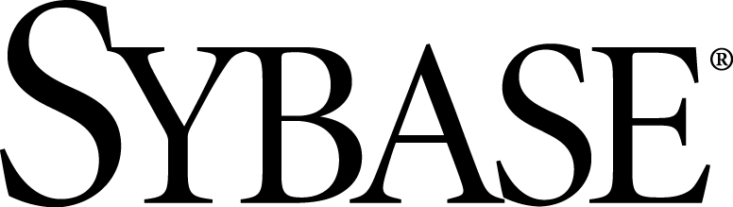

sucht Praktikant oder Werkstudent

Standort: Frankfurt am Main

Wir sind :

Sybase blickt mittlerweile auf eine 20-jährige Geschichte als Technologieführer zurück. Das sind gleichzeitig 20 Jahre der Innovation. Der Name Sybase bedeutet Technologie für das Unwired Enterprise unserer Kunden und Partner. Dahinter stehen Infrastrukturlösungen für mobile und Unternehmensanwendungen sowie Softwarelösungen für die Entwicklung und Integration.
Ihre Aufgaben werden sein

- - Unterstützung bei dem Aufbau von Demonstrationen im RFID Umfeld
- - Erstellung von Präsentationen und Übersetzungen aus dem Englischen

Sie bringen mit

- Sehr gute Kenntnisse in Microsoft Word und PowerPoint
- Fließendes Deutsch und Englisch
- Kenntnisse mit Visual Studio mit C# oder VB

Rahmenbedingungen

- Dauer: 6 Monate/ Teilzeit
- Gehalt: € 400/Monat

Die Sybase Geschäftsstelle befindet sich in der Mainzer Landstraße, ca. 5 Gehminuten vom Hauptbahnhof entfernt.

Sie sind interessiert, dann schicken Sie Ihre Unterlagen via E-mail an:

Jessica Klingebiel, EMEA Recruiter
Prinzenallee 13, 40549 Düsseldorf
jessica.klingebiel@sybase.com, Tel.: (0) 211-5976140

